Консультация для родителей

на тему:

«Массажный шарик «СУ-ДЖОК» в коррекции речи детей».

Анфалова Ю.С.

Хорошо развитая речь – важнейшее условие всестороннего полноценного развития детей. Чем богаче и правильнее у ребенка речь, тем легче ему высказывать свои мысли, тем шире его возможности в познании окружающей действительности, содержательнее и полноценнее отношения со сверстниками и взрослыми, тем активнее осуществляется его психическое развитие. Но в последнее время наблюдается рост числа детей, имеющих речевые нарушения.
Поэтому так важно заботиться о формировании речи детей, о ее чистоте и правильности, предупреждая и исправляя различные нарушения, которыми считаются любые отклонения от общепринятых норм языка. На сегодняшний день в арсенале тех, кто занят воспитанием и обучением детей дошкольного возраста имеется обширный практический материал, применение которого способствует эффективному речевому развитию ребенка.
Одной из нетрадиционных логопедических технологий является Су –Джок терапия – это лечебное воздействие на биологически активные точки кистей рук и стоп ног («су»– это кисть, «джок» – стопа). Су-Джок терапия – это высокая эффективность, безопасность и простота, наилучший метод самопомощи, существующий в настоящее время.
В работе с детьми применяются Су-Джок-массажеры в виде массажных шариков, в комплекте с массажными металлическими кольцами в сочетании с упражнениями по коррекции речи. Шариком можно стимулировать зоны на ладонях, а массажные колечки надеваются на пальчики.

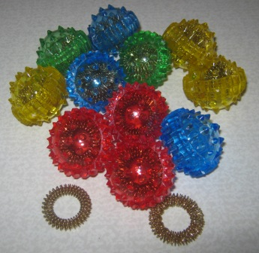

Су-Джок терапию можно и нужно использовать в коррекционных целях наряду с пальчиковыми играми, мозаикой, штриховкой, лепкой, рисованием. Упражнения с использованием Су-Джок обогащают знания ребенка о собственном теле, развивают тактильную чувствительность, мелкую моторику пальцев рук, опосредованно стимулируют речевые области в коре головного мозга, а так же способствуют общему укреплению организма ребенка. Кроме того, они помогают организовать занятия интереснее и разнообразнее, создают благоприятный психофизиологический комфорт детям во время занятия.
Формы работы Су – Джок массажером:
1. Массаж специальным шариком. Шариком воздействуют на пальчики, кисти, ладошки рук, прокатывая его между ними. У ребенка повышается тонус мышц, происходит прилив крови к конечностям. Вследствие этого происходит улучшение мелкой моторики и чувствительности конечностей ребенка. Например:
- Мяч находится между ладоней ребёнка, пальцы прижаты друг к другу. Делать массажные движения, катая мяч вперёд-назад.
- Мяч находится между ладоней ребёнка, пальцы прижаты друг к другу. Делать круговые движения, катая мяч по ладоням.
- Держа мяч подушечками пальцев, делать вращательные движения вперёд (как будто закручиваете крышку).
- Держа мяч подушечками пальцев, с усилием надавливать ими на мяч (4—6 раз).
- Держа мяч подушечками пальцев, делать вращательные движения назад (как будто открываете крышку).
- Подкинуть мяч двумя руками на высоту 20—30 см и поймать его.
- Зажать мяч между ладонями, пальцы сцеплены в "замок", локти направлены в стороны. Надавить ладонями на мяч (4—6 раз).
- Перекладывать мяч из одной ладони в другую, постепенно увеличивая темп.

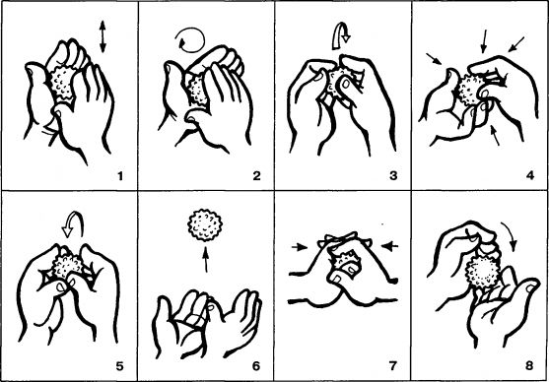

2. Массаж эластичным кольцом. Пружинные кольца надеваются на пальчики ребенка и прокатываются по ним, массируя каждый палец до его покраснения и появлении ощущения тепла. Эту процедуру необходимо повторять несколько раз в день.

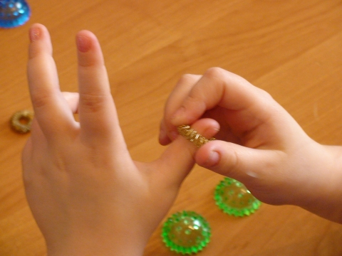

Пальчиковая гимнастика в стихах с применением Су-Джок шарика – уникальное средство для развития речи ребенка. Дети любят играть шариком с колючками. Прокатывая его между ладонями, они массируют мышцы руки. Дети повторяют слова и выполняют действия с шариком в соответствии с текстом:

Бедный ежик ежится,

(держа мяч подушечками пальцев, с усилием надавливать ими на него)

Все ему не можется.

И синеет кожица –

Так ему не можется.
При массаже пальцев эластичным кольцом, дети поочередно надевают массажные кольца на каждый палец, сначала на правую затем на левой руке, массируя каждый палец до его покраснения и появлении ощущения тепла. Эту процедуру необходимо повторять несколько раз в день, проговаривая стихотворение пальчиковой гимнастики.
- Птичек мы окольцевали, (на правой руке)
Наблюдали, узнавали,
Улетев в какие дали,
Где морозы переждали,
Что пернатые клевали,
Гнезда где свои свивали. (на левой руке)
Где вы яйца отложили,
Как вы бури пережили,
Сколько вы в конце концов,
В гнездах вывели птенцов?

Эту работу можно проводить в течение 1-2 минут перед выполнением заданий, связанных с рисованием, лепкой, письмом, проводить в качестве пальчиковой гимнастики во время динамической паузы на занятиях.
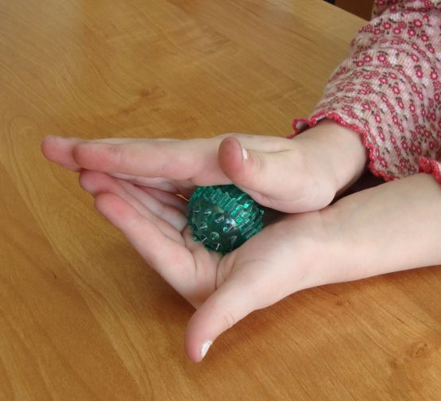

Достоинствами Су-Джок терапии являются:
Высокая эффективность – при правильном применении наступает выраженный эффект.
Абсолютная безопасность – неправильное применение никогда не наносит вред – оно просто неэффективно.
Универсальность – Су-Джок терапию могут использовать и педагоги в своей работе, и родители в домашних условиях.
Простота применения – для получения результата проводить стимуляцию биологически активных точек с помощью Су-Джок шариков. (они свободно продаются в аптеках и не требуют больших затрат)
Сочетание таких упражнений, как пальчиковая гимнастика, самомассаж с упражнениями по коррекции звукопроизношения позволяет значительно оптимизировать выполнение речевых упражнений в домашних условиях.

КАРТОТЕКА ИГР

(Дети повторяют слова и выполняют действия с шариком в соответствии с текстом).
Я мячом круги катаю,
Взад - вперед его гоняю.
Им поглажу я ладошку.
Будто я сметаю крошку,
И сожму его немножко,
Как сжимает лапу кошка,
Каждым пальцем мяч прижму,
И другой рукой начну.

(Держа мяч подушечками пальцев, с усилием надавливать ими на него).

Бедный ежик ежится,

Все ему не можется.

И синеет кожица –

Так ему не можется.

Пальчиковая игра «Черепаха»
(у детей в руках Су-Джок) .
Описание: упражнение выполняется сначала на правой руке, затем на левой.
Шла большая черепаха
И кусала всех от страха,
(дети катают Су- Джок между ладоней)
Кусь, кусь, кусь, кусь,
(Су-Джок между большим пальцем и остальными, которые ребенок держит «щепоткой». Надавливают ритмично на Су-Джок, перекладывая из руки в руку) .
Никого я не боюсь.
(дети катают Су Джок между ладоней) .

Пальчиковая игра «Ёжик»
Описание: упражнение выполняется сначала на правой руке, затем на левой.
Ёжик, ёжик, хитрый ёж,
на клубочек ты похож.
(дети катают Су-Джок между ладонями)
На спине иголки
(массажные движения большого пальца)
очень-очень колкие.
(массажные движения указательного пальца)
Хоть и ростом ёжик мал,
(массажные движения среднего пальца)
нам колючки показал,
(массажные движения безымянного пальца)
А колючки тоже
(массажные движения мизинца)
на ежа похожи.
(дети катают Су Джок между ладонями) .

Пальчиковая игра «Ёжик»
Описание: упражнение выполняется сначала на правой руке, затем на левой.

Ежик, ежик колкий, где твои иголки,
(дети катают Су- Джок между ладоней)
Нужно бельчонку сшить распашонку,
Починить штанишки шалуну-зайчишке,
Фыркнул ежик, отойдите, не просите, не спешите,
Если отдам иголки съедят меня волки.
(дети катают Су- Джок между ладоней)

Пальчиковая игра «Капустка»
Описание: упражнение выполняется сначала правой рукой, затем левой.
Мы капустку рубим, рубим,
(ребром ладони стучим по шарику)
Мы капустку солим, солим,
(подушечками пальцев трогаем шарик)
Мы капустку трем, трем
(потираем ладошками о шарик)
Мы капустку жмем, жмем.
(сжимаем шарик в кулачке)

Пальчиковая игра «Игрушки»
Описание: упражнение выполняется сначала правой рукой, затем левой.
На большом диване в ряд
Куклы Катины сидят:
(дети катают Су- Джок между ладоней)
Два медведя, Буратино,
И веселый Чиполлино,
И котенок, и слоненок.
(поочередно катаем шарик Су-Джок к каждому
пальчику, начиная с большого)
Раз, два, три, четыре, пять.
Помогаем нашей Кате
Мы игрушки сосчитать.
(дети катают Су - Джок между ладоней)

Пальчиковая игра «Раз – два – три – четыре – пять»

Описание: дети поочередно надевают массажные кольца на каждый палец, проговаривая стихотворение пальчиковой гимнастики.

Раз – два – три – четыре – пять,
Вышли пальцы погулять,
(разгибать пальцы по одному)
Этот пальчик самый сильный, самый толстый и большой.
(надеваем кольцо Су-Джок на большой палец)
Этот пальчик для того, чтоб показывать его.
(надеваем кольцо Су-Джок на указательный палец)
Этот пальчик самый длинный и стоит он в середине.
(надеваем кольцо Су-Джок на средний палец)
Этот пальчик безымянный, он избалованный самый.
(надеваем кольцо Су-Джок на безымянный палец)
А мизинчик, хоть и мал, очень ловок и удал.
(надеваем кольцо Су-Джок на мизинец) .

Пальчиковая игра «Колечки».
Описание: дети надевают колечко по очереди на все пальцы правой руки – от большого до мизинца. Затем тоже самое с левой рукой.

Птичек мы окольцевали, (на правой руке)
Наблюдали, узнавали,
Улетев в какие дали,
Где морозы переждали,
Что пернатые клевали,
Гнезда где свои свивали. (на левой руке)
Где вы яйца отложили,
Как вы бури пережили,
Сколько вы в конце концов,
В гнездах вывели птенцов?

Пальчиковая игра «Мальчик-пальчик»
Описание: упражнение выполняется сначала на правой руке, затем на левой.
- Мальчик-пальчик,
Где ты был?
(надеваем кольцо Су-Джок на большой палец)
- С этим братцем в лес ходил,
(надеваем кольцо Су-Джок на указательный палец)
-С этим братцем щи варил,
(надеваем кольцо Су-Джок на средний палец)
-С этим братцем кашу ел,
(надеваем кольцо Су-Джок на безымянный палец)
-С этим братцем песни пел
(надеваем кольцо Су-Джок на мизинец) .

Пальчиковая игра «Пальчики»
Описание: упражнение выполняется сначала на правой руке, затем на левой, начиная с мизинчика.
Этот пальчик — в лес пошёл,
(надеваем кольцо Су-Джок на мизинец)
Этот пальчик — гриб нашёл,
(надеваем кольцо Су-Джок на безымянный палец)
Этот пальчик — занял место,
(надеваем кольцо Су-Джок на средний палец)
Этот пальчик — ляжет тесно,
(надеваем кольцо Су-Джок на указательный палец)
Этот пальчик — много ел,
Оттого и растолстел.
(надеваем кольцо Су-Джок на большой палец)

Пальчиковая игра «Семья»
Описание: дети поочередно надевают массажные кольца на каждый палец, проговаривая стихотворение пальчиковой гимнастики.
Этот пальчик — дедушка,
(надеваем кольцо Су-Джок на большой палец)
Этот пальчик — бабушка,
(надеваем кольцо Су-Джок на указательный палец)
Этот пальчик — папенька,
(надеваем кольцо Су-Джок на средний палец)
Этот пальчик — маменька,
(надеваем кольцо Су-Джок на безымянный палец)
Этот пальчик — Ванечка (Танечка, Данечка и т. д.)
(надеваем кольцо Су-Джок на мизинец).

Пальчиковая игра «Родные братья»
Описание: дети поочередно надевают массажные кольца на каждый палец, проговаривая стихотворение пальчиковой гимнастики.
Ивану-большому — дрова рубить,
(надеваем кольцо Су-Джок на большой палец)
Ваське-указке — воду носить,
(надеваем кольцо Су-Джок на указательный палец)
Мишке-среднему — печку топить,
(надеваем кольцо Су-Джок на средний палец)
Гришке-сиротке — кашу варить,
(надеваем кольцо Су-Джок на безымянный палец)
А крошке Тимошке — песенки петь,
Песни петь и плясать,
Родных братьев потешать.
(надеваем кольцо Су-Джок на мизинец).

Использование Су-Джок шаров при автоматизации звуков.

(ребенок поочередно надевает массажное кольцо на каждый палец, одновременно проговаривая стихотворение на автоматизацию поставленного звука Ш)

На правой руке:
Этот малыш-Илюша, (на большой палец)
Этот малыш-Ванюша, (указательный)
Этот малыш-Алеша, (средний)
Этот малыш-Антоша, (безымянный)
А меньшего малыша зовут Мишуткою друзья. мизинец)
На левой руке:
Эта малышка-Танюша, (на большой палец)
Эта малышка-Ксюша, (указательный)
Эта малышка-Маша, (средний)
Эта малышка-Даша, (безымянный)
А меньшую зовут Наташа. (мизинец)

Описание: дети повторяют слова и выполняют действия с шариком в соответствии с текстом
Ежик колет нам ладошки,
Поиграем с ним немножко.
Ежик нам ладошки колет –
Ручки к школе нам готовит.

Мячик-ежик мы возьмем, (подбрасываем мячик вверх)
Покатаем и потрем. (прокатываем между ладошек)
Вверх подбросим и поймаем, (опять подбрасываем мячик)
И иголки посчитаем. (пальчиками мнем иголки мячика)
Пустим ежика на стол, (кладем мячик на стол)
Ручкой ежика прижмем (ручкой прижимаем мячик)
И немножко покатаем… (катаем мячик)
Потом ручку поменяем (меняем руки)

Упражнение «Месим тесто»

Тесто мнем, мнем, мнем (перекладывать шарик из руки в руку, слегка зажимая),
Тесто жмем, жмем, жмем!
После скалку мы возьмем (прокатывать шарик между ладонями вперед-назад),
Тесто тонко раскатаем,
Выпекать пирог поставим!

Упражнение «Мишутка»
Шел мишутка – топ да топ (катать массажный мячик в руках, делая движения вперед-назад),
Вдоль звериных тайных троп (катать мячик круговыми движениями по животу),
Но устал (положить мячик на правую ладонь)
И сел на пень (положить мячик на правый кулак),
И ему подняться лень (убрать мячик за спину).

Описание: дети повторяют слова и выполняют действия с шариком в соответствии с текстом.
Мяч снаружи, мяч внутри,
По руке качу – смотри!
Вдоль ладони, через палец
И вокруг запястья танец.
Мяч с одной рукой играет
И к другой перебегает.
Дружит мяч с моей рукой-
Вот я фокусник какой!

Описание: дети повторяют слова и выполняют действия с шариком в соответствии с текстом.
За рукой и под рукой,
Из-под кисти – на покой.
Над рукою он кружит.
От нее теперь бежит.
Между пальцев подержу
И в ладошку положу.
Из руки его достану,
Справа, слева ставить стану.
Перед грудью пронесу.
Сзади спрячу, потрясу.
Подержу вверху, внизу,
Мимо носа пронесу.

